Ejercicio 1

Descripción: *Para resolver el primer problema lo que hice fue crear un procedimiento el cual se le añade 2 DNI y un código de un vuelo, declaro 3 variables una para la comprobación de si es piloto o copiloto y si el vuelo existe, cada variable la compruebo con una consulta, el vuelo si no existe se cancela el procedimiento con un mensaje de error, del mismo modo comprobamos que el piloto y copiloto existen.*

*Después insertamos los datos en la tabla piloto y en la tabla tiene asignamos la id del vuelo tanto al piloto como al copiloto.*

*Por último damos fin al procedimiento*

Ejemplos (Capturas):

Ejemplo 1 – Prueba exitosa del procedimiento

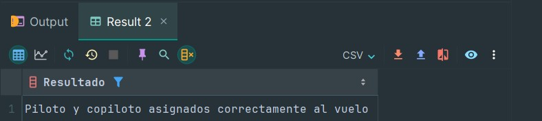

Ejemplo 2 – Prueba de fallo del procedimiento

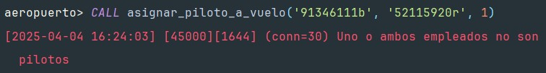

Ejemplo 3 – Verificamos los resultados

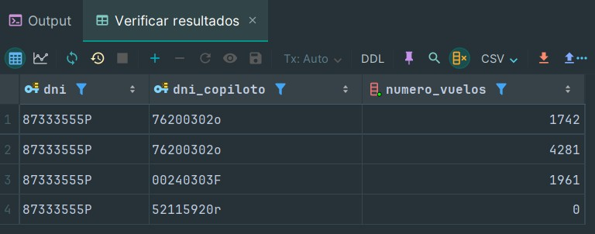

En la imagen se muestra los datos de cuantos vuelos a realizado con cada copiloto, el ultimo al ser nuevo tiene 0 vuelos realizados.

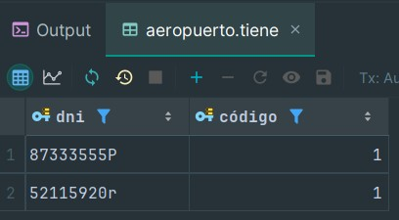

En la imagen se muestra que tanto el piloto como el copiloto están correctamente asignados al vuelo con el código 1.

Ejercicio 2

Descripción: *Para este ejercicio creo una función la cual se le da un código de vuelo y un precio base (el cual estimamos que cuesta cada billete) y nos devuelve el cálculo final.*

*Para ello declaramos una variable para los pasajeros y otra para los ingresos, el numero de pasajeros lo asignamos con una consulta que cuenta los pasajeros que están asignados a cada vuelo. Si el numero de pasajeros es mayor que 0 entonces modificamos la variable de ingresos para que sea el resultado de multiplicar el numero de pasajeros por el precio estimado que le hemos puesto a la función, si el numero de pasajeros es 0 se le asigna un 0 a la variable.*

*Por ultimo la función devuelve la variable de ingresos.*

Ejemplos (Capturas):

Ejemplo 1 – Contaos cuantos pasajeros tiene un vuelo en concreto.

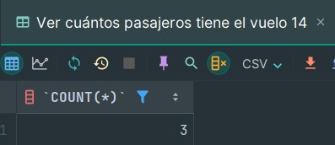

Ejemplo 2 – Calculamos el ingreso estimado del vuelo poniendo un precio base de cada billete en 150€

Ejemplo 3 – Repetimos la prueba anterior para un vuelo que no tiene pasajeros asignados

Ejercicio 3

Descripción:

Ejemplos (Capturas):

Ejercicio 4

Descripción:

Ejemplos (Capturas):

Ejercicio 5

Descripción: Para este resolver este ejercicio donde necesitamos verificar si una pista está disponible creamos una función con los parámetros: código_lugar, hora _salidad, hora_llegada, donde el resultado sea un booleano que indique si está o no disponible.

Para ello declaremos una variable disponibilidad para comprobar si esta disponible mediante una consulta, comparando el origen y destino con el lugar, y que la hora de salida sea menor a la de llegada y viceversa.

El resultado en caso de disponible será (1) y (0) si está ocupada.

Ejemplos (Capturas):

Ejemplo de pista disponible.

Ejemplo de pista no disponible.

Ejercicio 6

Descripción: Para resolver este ultimo ejercicio donde necesitamos actualizar la antigüedad de los empleados. Usaremos dos triggers para ello.

Ejemplos (Capturas):

ejemplo

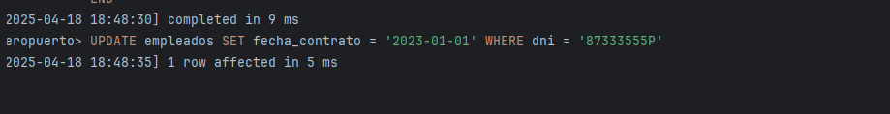

La antigüedad del empledo que se modifio antes

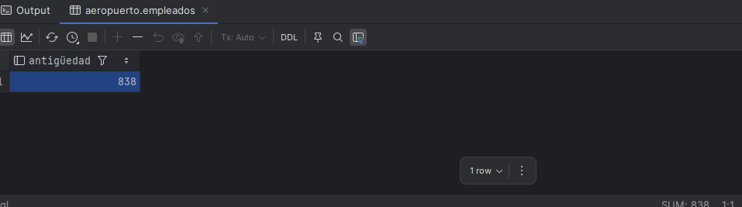

Conclusiones

Conclusiones del uso de PL/SQL en el proyecto

Ventajas:

Limitaciones: